Синтез и рентгенография кристаллических соединений, полученных в гидротермальной системе Bi₂O₃-NiO-K₂O-P₂O₅-Z-H₂O, где Z – CO₃²⁻
Лисин Э.Л. Димитрова О.В. Гурбанова О.А. Ямнова Н.А. Волков А.С.
студент
Московский Государственный университет имени М.В. Ломоносова
E-mail: eduardolisiano@gmail.com
Научные и практические проблемы природного и искусственного кристаллогенезиса, проходящих в гидротермальных системах из-за своей сложности изучения остаются актуальными в настоящее время. В природных поликомпонентных системах могут образовываться сложные по составу кристаллы, обладающие оригинальными структурами.
Цель исследований – изучение кристаллообразования в гидротермальной системе Bi₂O₃-NiO-K₂O-P₂O₅-Z-H₂O, где Z – CO₃²⁻
***
В результате исследования были получены зеленые, прозрачные, призматические кристаллы (рис.1) псевдоромбической формы размером 0.3–1 мм по удлинению. Структура содержит два атома висмута в ячейке, окруженных 6 в первом и 7 во втором случае кислородами в первой координационной сфере с расстояниями Bi-O от 2.12 до 2.90А, среднее <2.42>, РО₄-тетраэдры со расстоянием Р-О 1.55А, и NiО₆ октаэдры с расстояниями Ni-O от2.02 до 2.09А, среднее <2.05>. Вдоль оси b NiО₆ октаэдры соединены по вершинам в цепочки, декорированные РО₄-тетраэдрами. Атомы Bi соединяют цепочки в трехмерный каркас (рис. 2).
В среднетемпературных гидротермальных условиях получен новый висмут-никелевый фосфат [O₂NiBi₂](OH)(PO₄). Структура полученного нового висмут-никелевого фосфата является полным структурным аналогом висмут-медного ванадата (минерала намибит).
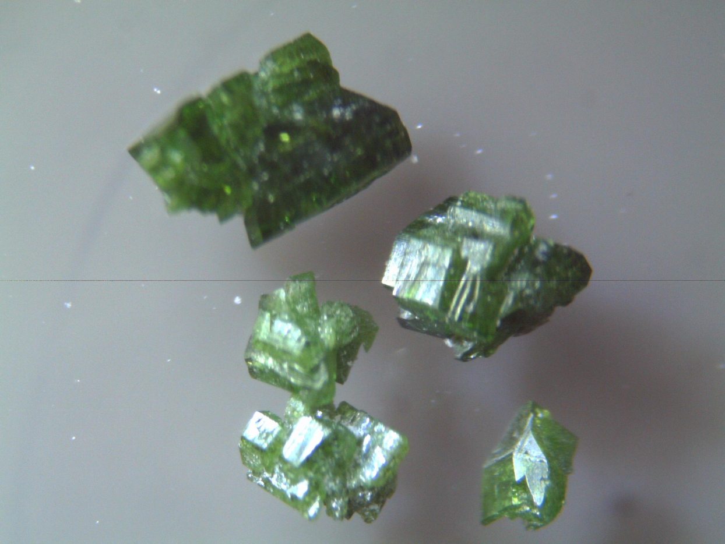
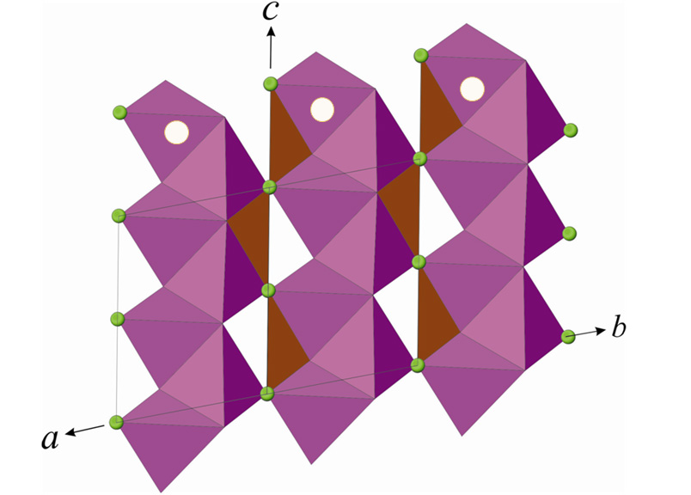

Рис. 1 Рис. 2
Литература
1. Литвин Б.Н., Пополитов В.И. Гидротермальный синтез неорганических соединений. М.: Наука, 1984
2. Иванов В.В. Экологическая геохимия элементов. Книга 3. М.: Изд. Недра 1994 г.
3. Иванов. В.В. Экологическая геохимия элементов. Книга 2. М.: Изд. Недра 1994 г.
4. Taylor S.R. // Nature. 1968. V. 208. P. 944.
5. Пушарский Д.Ю.// Рентгенография минералов: Изд. Геоинформмарк 2000 г.

